SKRIPSI



RANCANG DAN IMPLEMENTASI METODE FINITE STATE MACHINE (FSM) PADA GAME BATTLE FOR FLORYN BERBASIS ANDROID

Disusun oleh :
ALOYSIUS ELLIO DEWA ALSVETA
20.18.052

PROGRAM STUDI TEKNIK INFORMATIKA S-1
FAKULTAS TEKNOLOGI INDUSTRI
INSTITUT TEKNOLOGI NASIONAL MALANG
2024
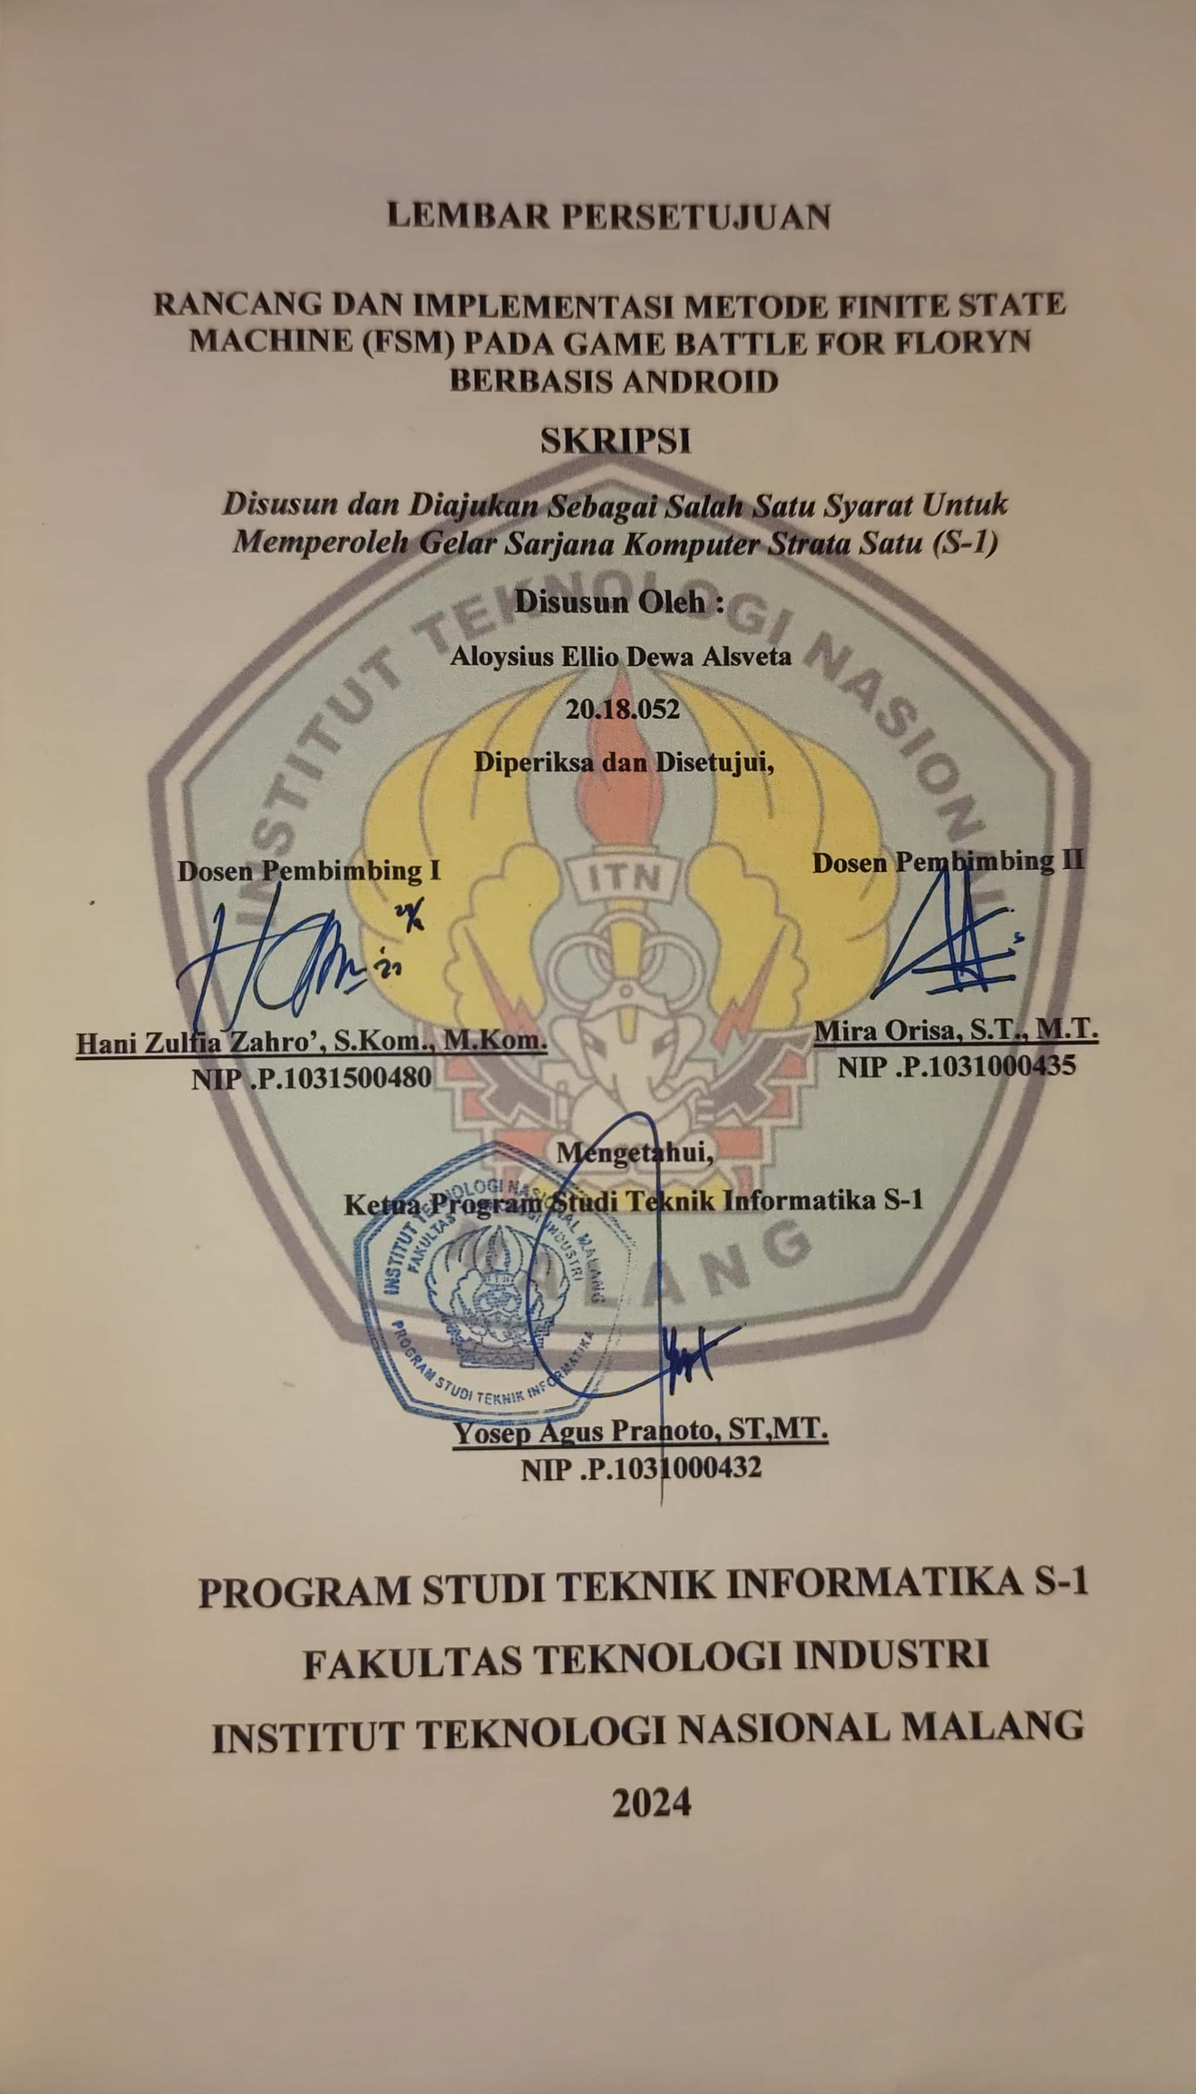
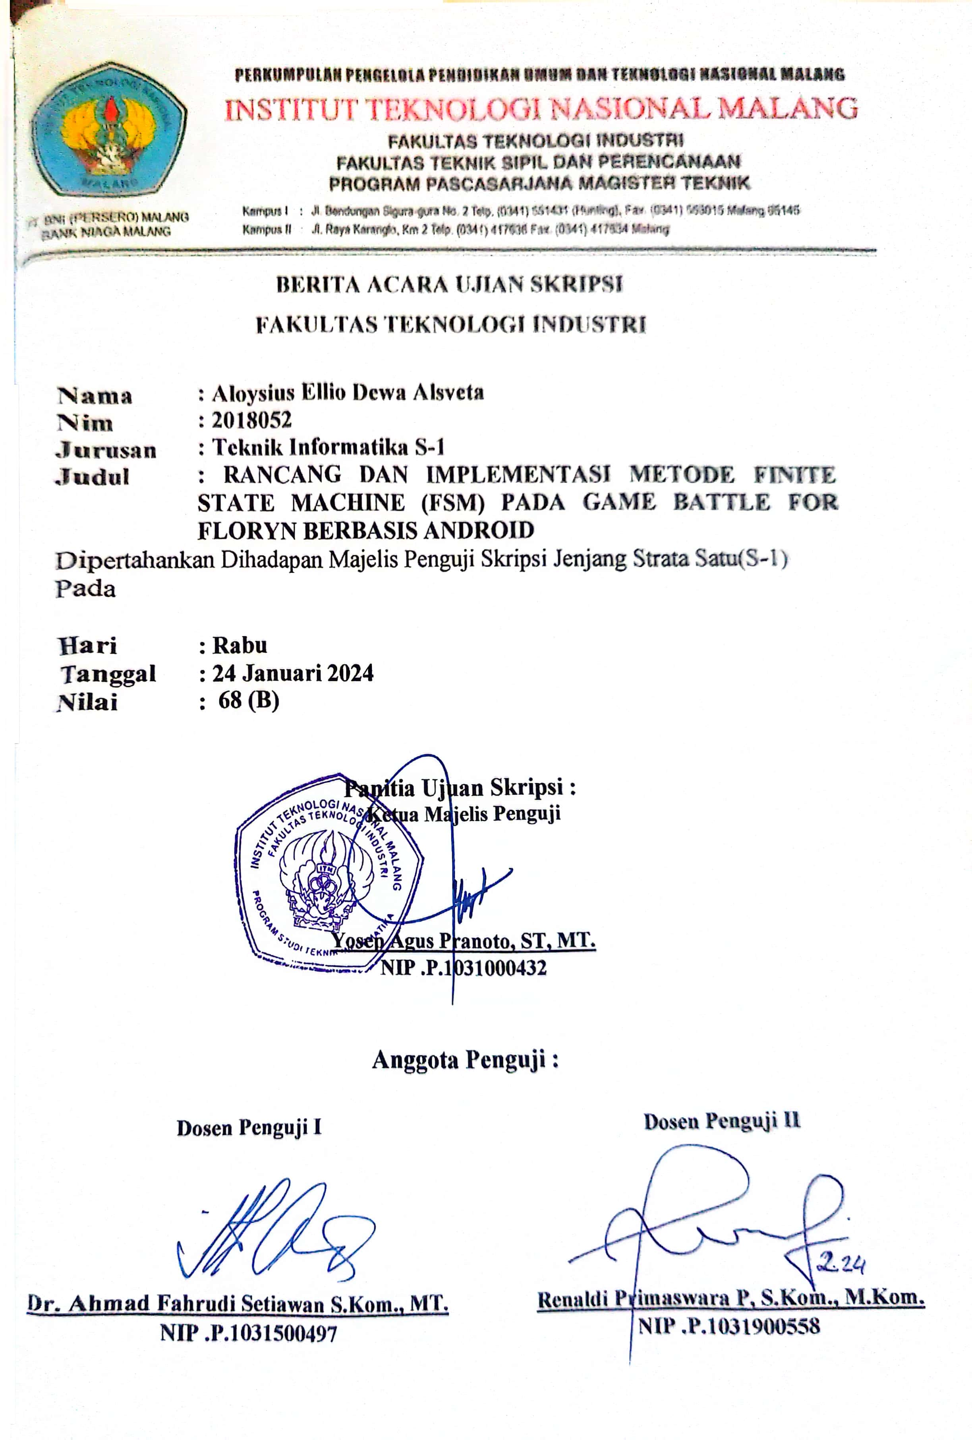
RANCANG DAN IMPLEMENTASI METODE FINITE STATE MACHINE (FSM) PADA GAME BATTLE FOR FLORYN BERBASIS ANDROID
Aloysius Ellio Dewa Alsveta n
Teknik Informatika S-1 ITN Malang
aloysiusellio13@gmail.com

ABSTRAK

Game Battle for Floryn ialah suatu permainan peran (RPG) yang bertujuan untuk menghancurkan semua lawan yang terdapat di dalam gua. Proses pengembangan permainan ini memanfaatkan Unity 2D dan mengimplementasikan metodologi FSM (Finite State Machine) guna mengatur perilaku NPC (Non Player Character) lawan. Pendekatan ini memanfaatkan prinsip state (keadaan), event (kejadian), dan action (aksi) untuk menentukan keputusan. Uji coba kecerdasan buatan dilakukan menggunakan metode blackbox untuk memeriksa fungsi aplikasi dan memverifikasi keseimbangan input dan output. Hasil dari uji coba menunjukkan bahwa penerapan FSM pada NPC lawan menghasilkan perilaku yang cerdas. Dari 10 peserta yang diikutsertakan, 64,28% (45 orang) menyatakan sangat setuju, 25,71% (18 orang) setuju, dan 15,71% (11 orang) tidak setuju dengan hasil tersebut.

Kata Kunci : android, finite state machine (FSM), Game, Batttle for Floryn, 2D
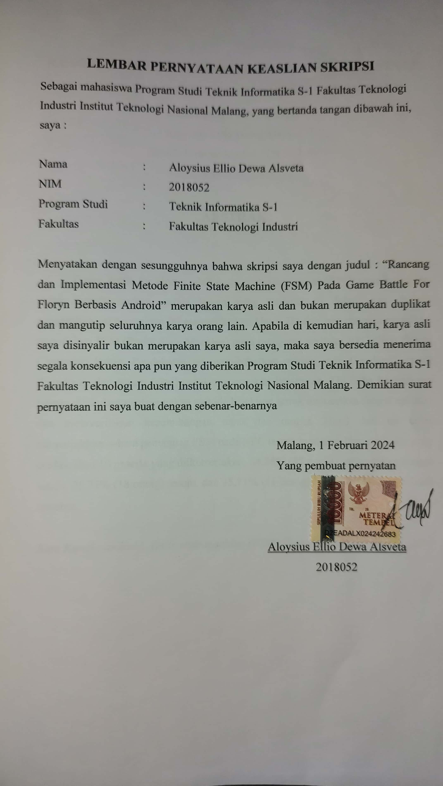

KATA PENGANTAR

Segala puji syukur ke hadirat Tuhan Yang Maha Esa atas limpahan rahmat akal budi dan berkat-Nya, sehingga penulis dapat menyelesaikan laporan skripsi dengan judul “Rancang dan Implementasi Metode Finite State Machine (FSM) Pada Game Battle For Floryn Berbasis AndroidLaporan ini merupakan salah satu persyaratan untuk menyelesaikan program Strata-1 di Jurusan Teknik Informatika Institut Teknologi Nasional Malang. Proses penyusunan laporan skripsi ini tidak terlepas dari dukungan dan bantuan dari berbagai pihak. Penulis ingin menyampaikan terima kasih kepada:
- Orang tua dan keluarga yang selalu memberikan doa dan dukungan moral dalam penyelesaian skripsi ini.
- Bapak Awan Uji Krismanto, ST., MT., Ph.D, selaku Rektor Institut Teknologi Nasional Malang.
- Bapak Yosep Agus Pranoto, ST., MT, selaku Ketua Program Studi Teknik Informatika S-1 Institut Teknologi Nasional Malang.
- Ibu Hani Zulfia Zahro’, S.Kom., M.Kom., selaku Dosen Pembimbing I yang telah membimbing dalam penyusunan skripsi.
- Ibu Mira Orisa, S.T, M.T, selaku Dosen Pembimbing II yang telah membimbing dalam penyusunan skripsi.
- Teman-teman seangkatan dan teman lainnya yang selalu mendukung selama masa kuliah.
- Semua pihak yang memberikan bantuan, dorongan, dan pengalaman selama proses penyusunan laporan skripsi ini.
Harapan penulis adalah agar laporan skripsi ini dapat memberikan manfaat bagi penulis sendiri serta pembaca yang membacanya.
Malang, 9 Februari 2024

Penulis

DAFTAR ISI

KATA PENGANTAR iii
DAFTAR ISI iv
DAFTAR GAMBAR vi
DAFTAR TABEL vii
BAB I PENDAHULUAN 1
1.1 Latar Belakang 1
1.2 Rumusan Masalah 2
1.3 Tujuan 2
1.4 Batasan Masalah 2
1.5 Manfaat 3
1.6 Metodologi Penelitian 3
1.7 Sistematika Penulisan 4
BAB II TINJAUAN PUSTAKA 4
2.1 Penelitian Terdahulu 4
2.2 Android 5
2.3 Game 7
2.4 Genre Game 8
2.5 Unity 9
2.6 Kecerdasan Buatan 10
2.7 Finite State Machine 11
2.8 Adobe Illustrator 12
BAB III ANALISIS DAN PERANCANGAN 15
3.1 Analisis 15
3.2 Perancangan 16
BAB IV IMPLEMENTASI DAN PENGUJIAN 29
4.1 Implementasi 29
4.2 Pembahasan 34
4.3 Pengujian Fungsional 36
4.4 Pengujian Responden 37
4.5 Pengujian Perangkat 39
BAB V KESIMPULAN DAN SARAN 40
5.1 Kesimpulan 40
5.2 Saran 40
DAFTAR PUSTAKA 40

DAFTAR GAMBAR
Gambar 2.1 Android 6
Gambar 2.2 Game 7
Gambar 2.3 Genre Game 8
Gambar 2.4 Unity 10
Gambar 2.5 Kecerdasan Buatan 11
Gambar 2.6 Diagram Finite State Machine (Sumber : Setiawan 2006) 12
Gambar 2.7 Adobe Illustrator 12
Gambar 3.1 Flowchart Game 17
Gambar 3.2 Tampilan Main Menu 18
Gambar 3.3 Tampilan Menu About 19
Gambar 3.4 Tampilan Menu Start 19
Gambar 3.5 Tampilan Stage 1 20
Gambar 3.6 Tampilan Stage 2 20
Gambar 3.7 Desain Shino 22
Gambar 3.8 Enemy 1 22
Gambar 3.9 enemy 2 23
Gambar 3.10 Tilemap Game Battle for Floryn 23
Gambar 3.11 Diagram FSM Enemy 1 24
Gambar 3.12 Diagram FSM Enemy 2 25
Gambar 3.13 Tampilan Stage 1 26
Gambar 3.14 Tampilan Stage 2 26
Gambar 3.15 Tampilan Stage 3 27
Gambar 4.1 Tampilan Menu Utama 29
Gambar 4.2 Tampilan About 30
Gambar 4.3 Tampilan Start 30
Gambar 4.4 Tampilan Stage 1 Dari Game “Battle for Floryn” 31
Gambar 4.5 Tampilan Stage 2 Dari Game “Battle for Floryn” 31
Gambar 4.6 Tampilan Stage 3 Dari Game “Battle for Floryn” 32
Gambar 4.7 Tampilan Menu Pause 32
Gambar 4.8 Tampilan Scenes 33
Gambar 4.9 Tampilan Asset Unity 33

DAFTAR TABEL

Tabel 4.1 FSM Enemy 1 34
Tabel 4.2 FSM Enemy 2 35
Tabel 4.3 Pengujian Fungsional 36
Tabel 4.4 Pengujian Responden 37
Table 4.5 Presentase Responden 38
Table 4.6 Table Pengujian Perangkat Yang Digunakan Oleh User 39

